
厦门大学《大学物理》A、B类
课程期中试卷
2015－2016第一学期（2015．11．）

O
R
θ
y
x
λ
- （14分）
如图所示，一条带电细线弯成半径为的半圆，电荷线密度为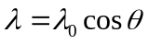 ，求环心处的电场强度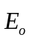 。

解：在处取一电荷元：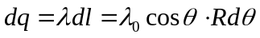 ，
在点处产生的场强：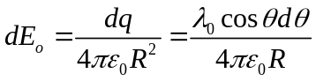 ，——（2+2=4分）
有：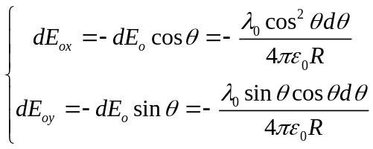 ； ——（3+3=6分）
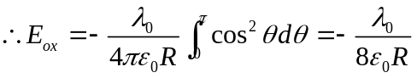 ；
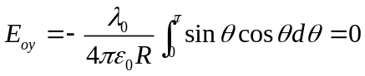 。 ——（2+2=4分）
所求环心处的电场强度为： 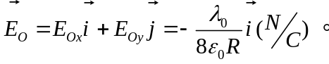

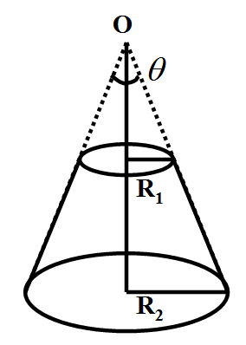
- （14分）
如图，一锥顶角为的圆台，上下底面半径分别为和，在它的侧面上均匀带电，电荷面密度为，求顶点的电势。（以无穷远处为电势零点）
解：以顶点为坐标原点，圆锥轴线为 轴，向下为正，在任意位置处
取高度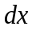的小圆环，其面积：
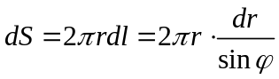 ，其中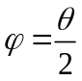 ——（2+2=4分）
在点处产生的电势： 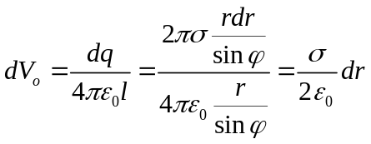 ，——（3+3=6分）
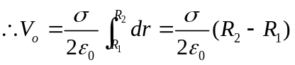 ——（4分）
- 或另解：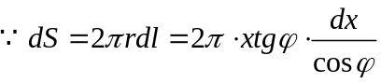 ， ——（2+2=4分）
在点处产生的电势：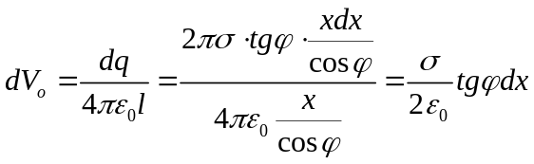 ，——（3+3=6分）
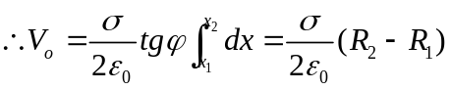——（4分）

- （15分）
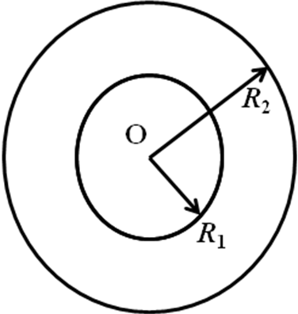
球形电容器由半径为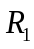的导体球和与它同心的导体球壳组成，壳的内半径为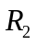，其间一半充以介电常数为的均匀介质。当导体球与外球壳分别带上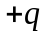与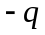时，求：
- 有介质一半的导体球面上分布的电荷量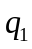；
- 这一体系的电容。
解：（1）设介质部分和空气部分导体表面上自由电荷电量分别为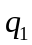和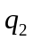，则：
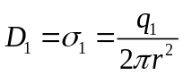 ， 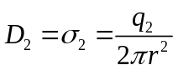 ； ——（1+1=2分）
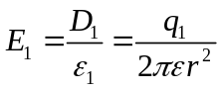 , 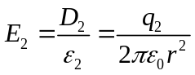 ； ——（1+1=2分）
导体球与球壳之间的电势差：
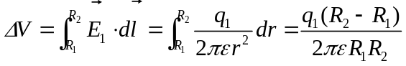 , ——（2分）
同样有：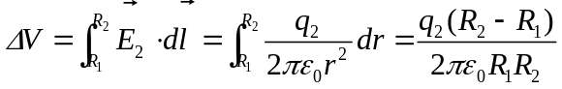 ， ——（2分）
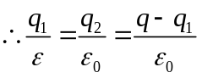 ，解得：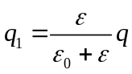 ； ——（2分）
- 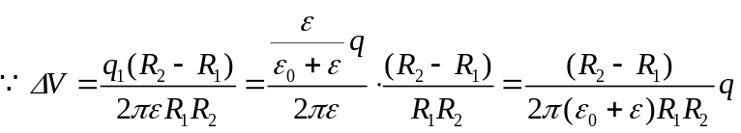 ，——（3分）
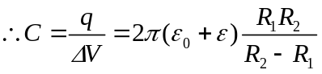 。—— （2分）
- 或另解：这体系的电容可视为两个半球形电容器的并联。即：
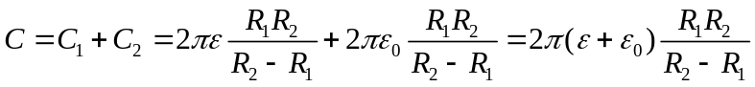 。 ——（5分）

- （15分）
如图所示，一半径为的带电塑料圆盘，其中半径为的阴影部分均匀带正电，电荷面密度为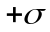；其余部分均匀带负电，电荷面密度为。当圆盘以角速度旋转时，测得盘中心点的磁感应强度为零，求与之间需满足何种关系。已知一环形电流在轴线上一点的磁感应强度为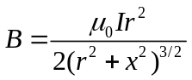 。
解：环形电流在圆心处的磁感应强度：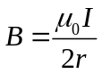 ，（） ——（3分）
取一半径为，宽度为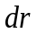的细圆环，当圆环转动时产生的电流：
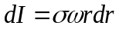
在点处的磁场：
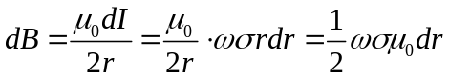 ——（3分）
旋转的正电荷部分产生的磁感应强度：
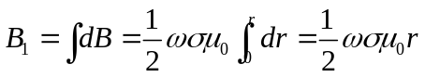 ，方向指向纸面向外； ——（3分）
旋转的负电荷部分产生的磁感应强度：
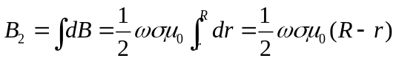 ，方向指向纸面向内；——（3分）
令二者大小相等，即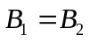，得：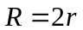 。 ——（3分）

- （15分）
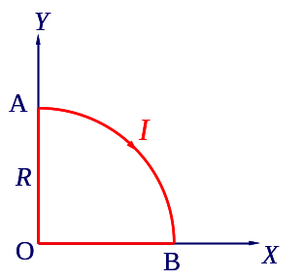
如图所示，一载流线圈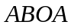（其中为半径为的四分之一圆弧）位于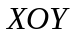平面，线圈中通有稳恒电流，该线圈处于磁感应强度为： 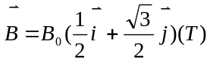的匀强磁场中。试求：
（1）弧受到磁场的作用力；
（2）线圈受到的合力矩。
解：（1）根据安培定律：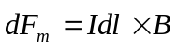 , ——（2分）
整段AB弧所受到磁场的作用力为：
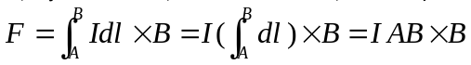 ， ——（3分）
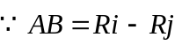
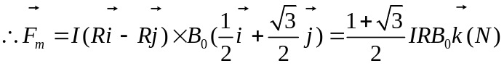 ——（3分）
- 根据载流线圈在均匀磁场中所受的磁力矩：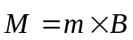 ， ——（2分）
有：∵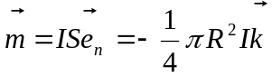； ——（3分）
∴。——（3分）

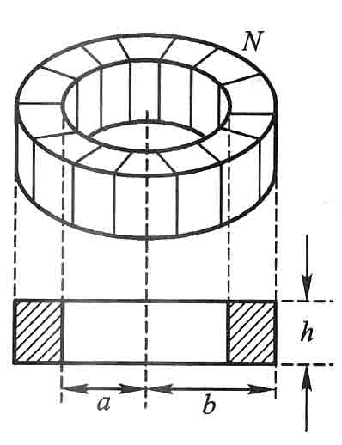
- （12分）
一截面为长方形的环式螺线管（共N匝），其尺寸如图所示求此螺线管的自感系数。

解：设螺线管通有电流I，则在离环心r处磁感应强度的大小：
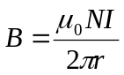 ——（4分）
穿过矩形面积的磁感应线通量：
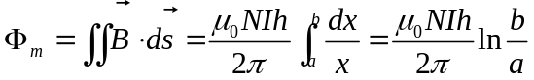 ——（4分）
则螺线管自感系数：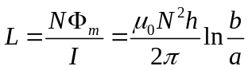 ——（4分）

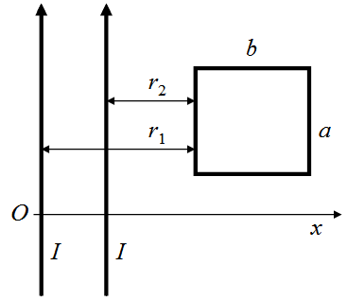
- （15分）
如图所示，两条平行长直导线和一个矩形导线框共面，且导线框的一个边与长直导线平行，到两长直导线的距离分别为和。已知两导线中的电流都为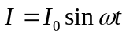，其中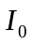和为常数，为时间。导线框长为a，宽为b，求矩形导线框中的感应电动势。

解：建立图示坐标轴，两导线在横坐标为x处产生的磁感应强度分别为：
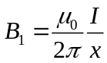， 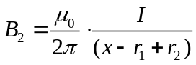 ， ——（3+3=6分）
矩形线框中的磁通量：
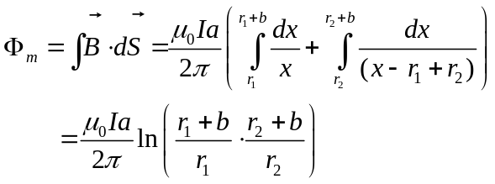 ——（2+3=5分）
所以线框内感应电动势：
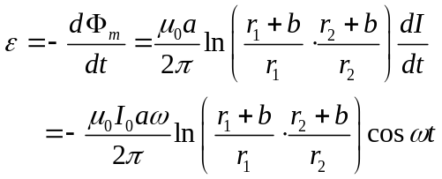 ——（2+2=4分）

